Dr. Despoina ARIANTZI
(Universität Wien)

"Kinder und Jugendliche in Byzanz"

Vortrag im Rahmen der Seminar von Frau Prof. Dr. B. Hamarneh
“Children and Childhood in Late Antiquity”
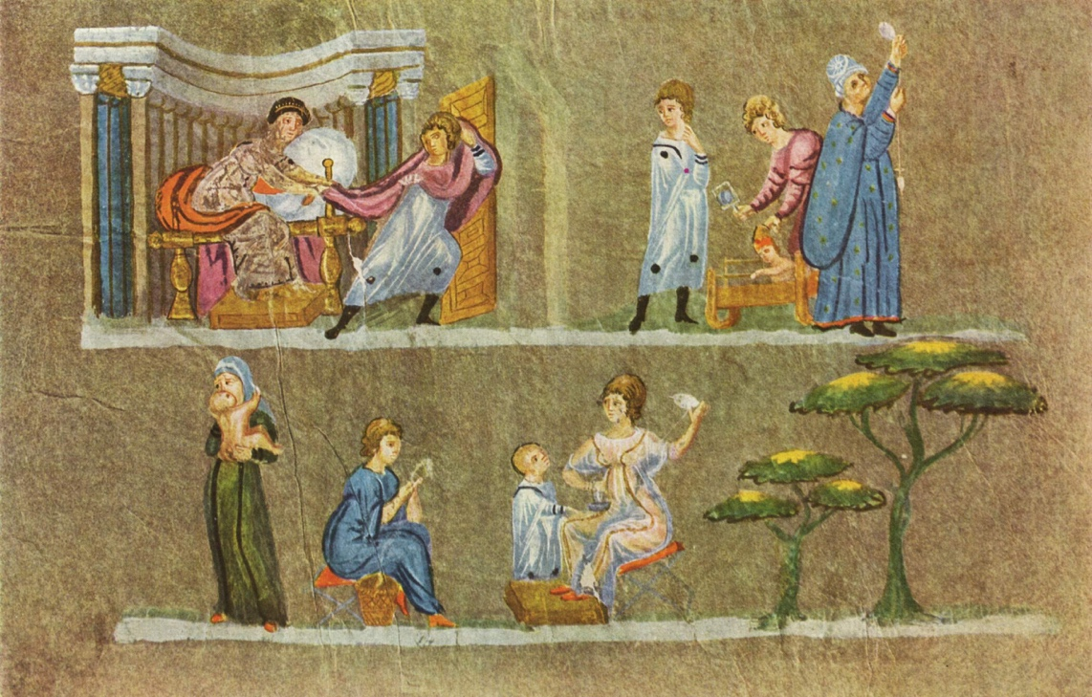
Ort: Institut für Klassische Archäologie
Franz-Klein-Gasse 1
Seminarraum 12
Zeit: Donnerstag, 06.06.2019, 10:00 Uhr

Gäste sind willkommen

